INSTITUTO DE CULTURA FÍSICA Y DEPORTE DEL ESTADO DE ZACATECAS

NOTAS A LOS ESTADOS FINANCIEROS

Las Notas a los Estados Financieros que se presentan, son explicaciones que amplían el origen y significado de los datos y cifras que se presentan en los Estados Financieros, proporcionando información acerca del Instituto de Cultura Física y Deporte del Estado de Zacatecas, sus transacciones y otros eventos que han afectado o pueden afectar económicamente, las cuales son parte integrante de los mismos, teniendo presente los postulados de revelación suficiente e importancia relativa.
Su objetivo es revelar y proporcionar información adicional que no se presenta en los Estados Financieros, pero que es relevante para que la información que se presenta sea de mayor utilidad y comprensión de los mismos; de esta manera, se informan y explican las condiciones relacionadas con la información financiera de cada período de gestión; además, de exponer aquellas políticas que podrían afectar la toma de decisiones en períodos posteriores. Lo anterior para dar cumplimiento a los artículos 46, fracción I, inciso g), 47, 48 y 49 de la Ley General de Contabilidad Gubernamental (LGCG).
Las notas que se presentan son las siguientes:
a) Notas de gestión administrativa,
b) Notas de desglose, y
c) Notas de memoria (cuentas de orden).

c) NOTAS DE GESTIÓN ADMINISTRATIVA

Estas notas revelan el contexto y aspectos económico-financieros más relevantes que influyeron en las decisiones del período, y que deberán ser considerados en la elaboración de los estados financieros para la mayor compresión de los mismos y sus particularidades; esto para informar y explicar las condiciones relacionadas con la información financiera de cada período de gestión y exponer aquellas políticas que podrían afectar la toma de decisiones en periodos posteriores.

- Autorización e Historia
- Fecha de creación del Instituto de Cultura Física y Deporte del Estado de Zacatecas
El 23 de septiembre de 2009 se denomina Instituto de Cultura Física y Deporte del Estado de Zacatecas; creado como un organismo público descentralizado de la Administración Pública Estatal, ejercerá las facultades que le otorga la Ley y demás normatividad aplicable, con personalidad jurídica y patrimonio propios, con domicilio en la Capital del Estado y puede establecer delegaciones en las regiones o municipios que se requieran. Tiene por objeto coordinar, normar, evaluar y vigilar todas las actividades referentes a la promoción, fomento, investigación, enseñanza, difusión y práctica de la cultura física y del deporte en el Estado.
- Principales Cambios en su Estructura

El 25 de Febrero de 1950 se fundó el Instituto Nacional de la Juventud Mexicana (INJM), registrando así el primer antecedente de un organismo público, mediante el cual, Miguel Alemán Valdés pretendía la regulación de la actividad deportiva en nuestro país; creándose con personalidad jurídica propia, dependiente de la Secretaría de Educación Pública, teniendo como finalidad, preparar, dirigir y orientar a la juventud mexicana en todos los problemas básicos nacionales, para alcanzar el ideal democrático, su prosperidad material y espiritual, llevando a cabo el estudio de esos problemas, formulando las soluciones adecuadas y proponiendo a los organismos oficiales o sociales correspondientes, las iniciativas que convengan o realizándolas en su caso, cuando no sean de la competencia o naturaleza de aquellos.

Agustín Arteaga Rivera encabezó el INJM y convocó en Guelatao, Oaxaca al Congreso Nacional, para exponer al entonces Presidente de los Estados Unidos Mexicanos, Adolfo López Mateos, que en cada Estado del País existiera una Casa de la Juventud. Con esta fecha el Instituto Nacional de la Juventud Mexicana el 25 de Julio de 1962, instaló en el Estado de Zacatecas la Casa de la Juventud, como un espacio destinado para la atención de nuestra juventud.
Victorio de la Torre asistió al Congreso Nacional con la representación de Zacatecas y a su regreso, expuso el proyecto al entonces Gobernador, Francisco E. García, quien de inmediato giró instrucciones para gestionar el lugar donde quedaría instalada la Casa de la Juventud.
El terreno que ocupó el Hospital, fue el propicio para la construcción de la Casa de la Juventud, que a lo largo de su historial ha cambiado de nombre, pero sin perder de vista el eje fundamental, dirigir, capacitar y orientar a la juventud en la promoción del deporte, la cultura, el patriotismo y la capacitación para el trabajo.
En materia de deporte, Francisco García de Anda adoptó el compromiso, Margarita Valadez González en cultura, Filiberto Soto Solís en promoción cívica, Lázaro Rivera Hernández en capacitación para el trabajo, con Francisco Javier Escobedo en la administración, Tazaki Kusulas Tejada en servicio médico, Ana María Yrma Maldonado Pinedo en danza, Jesús Manuel Díaz Casas en oratoria y José Hernández Escobedo en canto.
El 30 de noviembre de 1977 se denomina como Consejo Nacional de Recursos para la Atención de la Juventud, creándose como un organismo descentralizado, con personalidad jurídica y patrimonio propios, sustituyendo al Instituto Nacional de la Juventud Mexicana, teniendo como propósito fomentar el desarrollo integral de los jóvenes a fin de prepararlos para que asuman plenamente sus responsabilidades y se incorporen a los procesos sociales como factor de cambio en la justicia y en la libertad.
El 14 de Mayo de 1981 se le denominó Consejo Nacional del Deporte, creado como órgano de consulta de la Secretaría de Educación Pública, como mecanismo para la integración y el fomento del deporte no profesional, en el ámbito nacional y para resolver consultas que de acuerdo con su objeto le formulen las Entidades Federativas, creando Consejos Estatales en cada una de ellas, que sirvieran como organismos integradores y coordinadores del deporte.
El 16 de Junio de 1982 se denominó Consejo Estatal del Deporte de Zacatecas, creado como órgano de consulta del Gobierno del Estado, como mecanismo para la integración y el fomento del deporte no profesional, en el ámbito estatal, teniendo por objeto, propiciar la coordinación de las actividades deportivas de los sectores público, social y privado, así como la vinculación de los programas del deporte no profesional con las necesidades y el desarrollo del Estado.
El 13 de diciembre de 1988; fue denominado Comisión Nacional del Deporte; creándose como órgano desconcentrado de la Secretaría de Educación Pública, encargándose de la promoción y el fomento del deporte y la cultura física.
El 14 de marzo de 1989 se denomina Instituto de la Juventud y el Deporte del Estado de Zacatecas; como órgano administrativo desconcentrado del Ejecutivo del Estado, con las funciones de organizar, articular e integrar el Sistema Estatal del Deporte, así como propiciar el desarrollo económico, social y político de la juventud. Se transforma en organismo público descentralizado con personalidad jurídica y patrimonio propio el 5 de mayo de 2001.
El 24 de febrero de 2003 se denomina Comisión Nacional de Cultura Física y Deporte; creado como un organismo público descentralizado de la Administración Pública Federal, que será el conductor de la política nacional en estas materias, cuenta con personalidad jurídica, patrimonio propio y domicilio en el Distrito Federal.
El 16 de Agosto de 2003 se le conoce como Instituto del Deporte en Zacatecas; como un órgano descentralizado del Gobierno del Estado, con personalidad jurídica y patrimonio propio y con domicilio legal en la Capital del Estado, teniendo como propósito el impulso, fomento y desarrollo de la actividad física, el deporte y la recreación en la Entidad.
El 23 de septiembre de 2009 se denomina Instituto de Cultura Física y Deporte del Estado de Zacatecas; creado como un organismo público descentralizado de la Administración Pública Estatal, ejercerá las facultades que le otorga la Ley y demás normatividad aplicable, con personalidad jurídica y patrimonio propios, con domicilio en la Capital del Estado y puede establecer delegaciones en las regiones o municipios que se requieran. Tiene por objeto coordinar, normar, evaluar y vigilar todas las actividades referentes a la promoción, fomento, investigación, enseñanza, difusión y práctica de la cultura física y del deporte en el Estado.

Así nació la Casa de la Juventud de Zacatecas, posteriormente llamado Instituto Nacional de la Juventud Mexicana en Zacatecas (INJM), Instituto de la Juventud (INJUVE), Consejo de Recursos para la Atención de la Juventud (CREA), Consejo Estatal del Deporte (CED), Instituto de la Juventud y el Deporte del Estado de Zacatecas (INJUDEZ), Instituto del Deporte del Estado de Zacatecas (INDEZ) e Instituto de Cultura Física y Deporte del Estado de Zacatecas (INCUFIDEZ).
La dirección del órgano rector del deporte en la entidad, como organismo público descentralizado de la administración pública estatal, con personalidad jurídica, patrimonio propio y domicilio legal en la capital del Estado de Zacatecas, con sus múltiples funciones, en distintas épocas ha estado a cargo de Victorio de la Torre (1962-1973), Samuel López de Lara (1973-1983) y Felipe de Jesús Rivera Vega (1983-1986).
Raúl Flores Muro (1986-1992) condujo al CREA (Consejo de Recursos para la Atención de la Juventud), en tanto que José Francisco Castro Rentería y Rubén Rodríguez Ramírez lo hicieron simultáneamente en el CED (Consejo Estatal del Deporte por las mismas fechas.
Luis Maldonado Romero (1992-1998) estuvo al frente del INJUDEZ (Instituto de la Juventud y el Deporte del Estado de Zacatecas); José Alfredo González González (1998-1999), Javier Rodríguez Sánchez (1999-2001), Javier García Saucedo (2001-2003) y Carlos Chacón Quintana (2003-2004).
Francisco Javier Cortés Navia (2004-2010) dirigió el INCUFIDEZ (Instituto de Cultura Física y Deporte del Estado de Zacatecas), seguido respectivamente por Martín Barraza Luna (2010-2016), Adolfo Márquez Vera (2016-2021), Albina Cerrillo Mancinas (2021-2022) y Javier Núñez Orozco, asumió la responsabilidad conferida por el Gobernador David Monreal Ávila, a partir del 21 de abril del año 2022 a la fecha.

- Panorama Económico y Financiero

- INDICADORES MACROECONÓMICOS (NACIONAL)
  - Producto Interno Bruto Trimestral
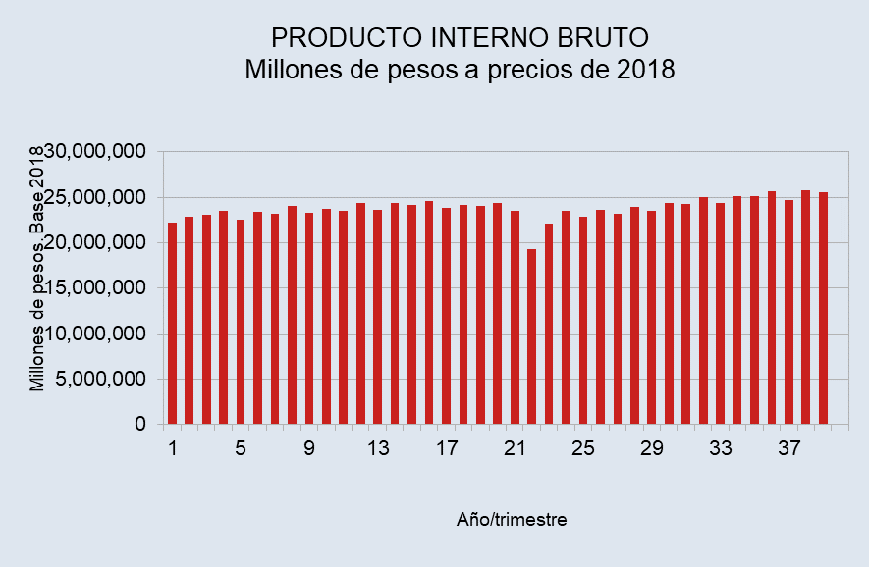
  - Indicador Global de la Actividad Económica (IGAE)

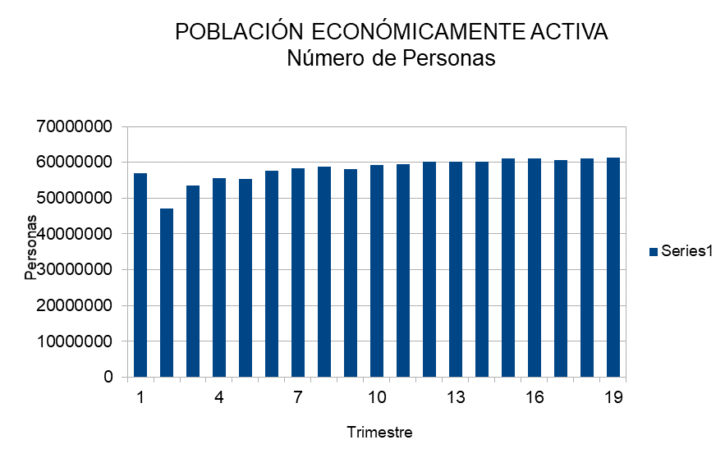

  - Indicador Mensual de la Actividad Industrial (IMAI)
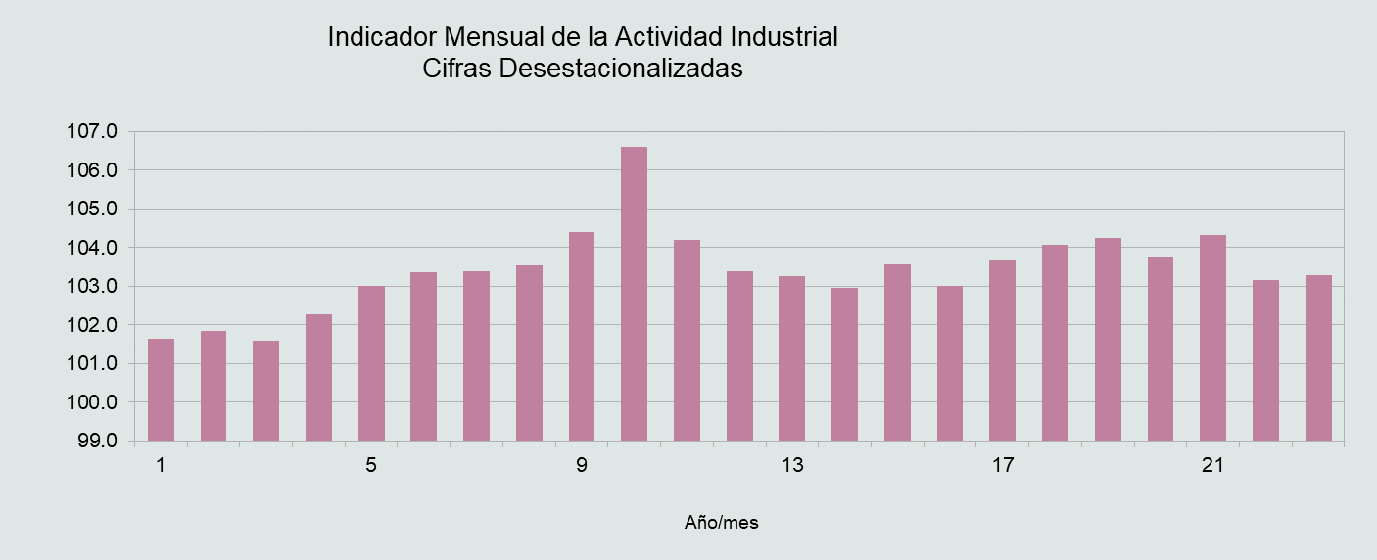
  - Inversión Fija Bruta

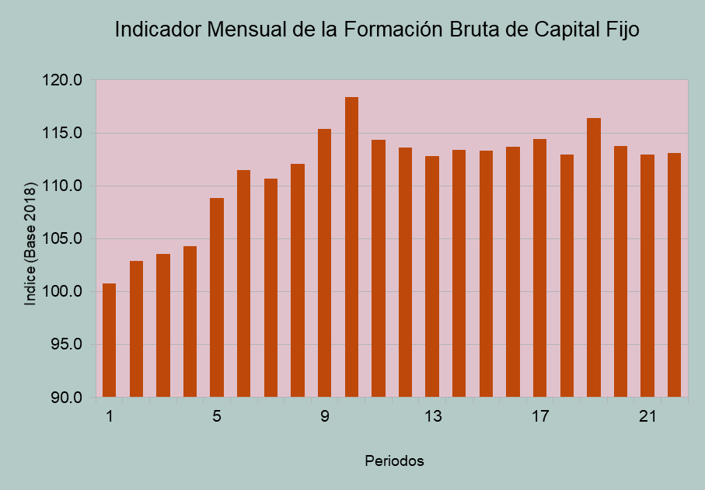
  - Índice Nacional de Precios al Consumidor
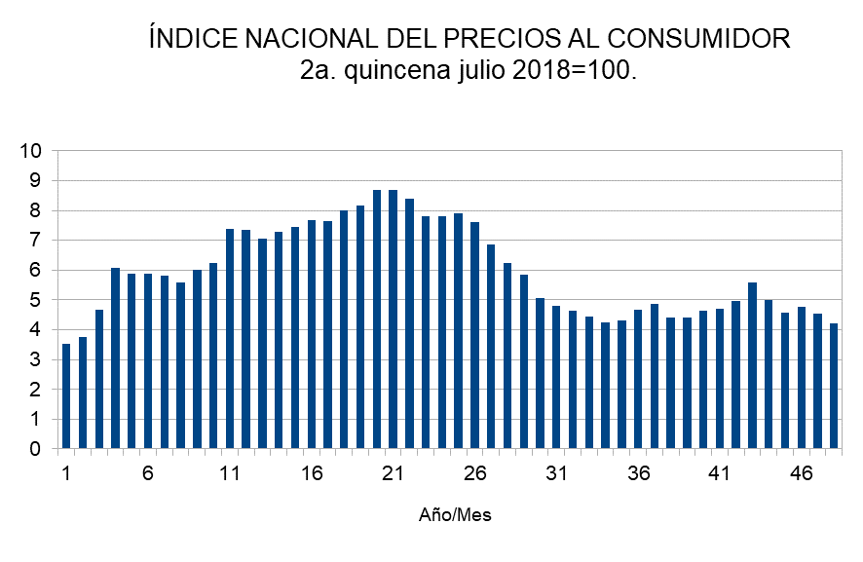

- INDICADORES MICROECONÓMICOS (ESTATAL)

  - Producto Interno Bruto (PIB) de Zacatecas

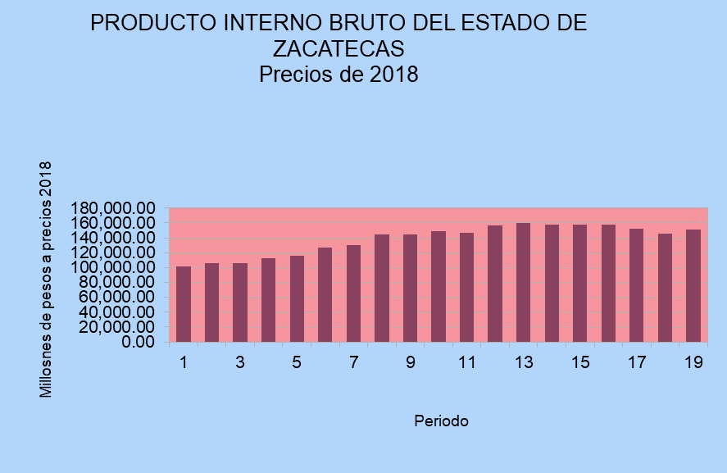

  - Indicador Trimestral de la Actividad Económica Estatal (ITAEE)

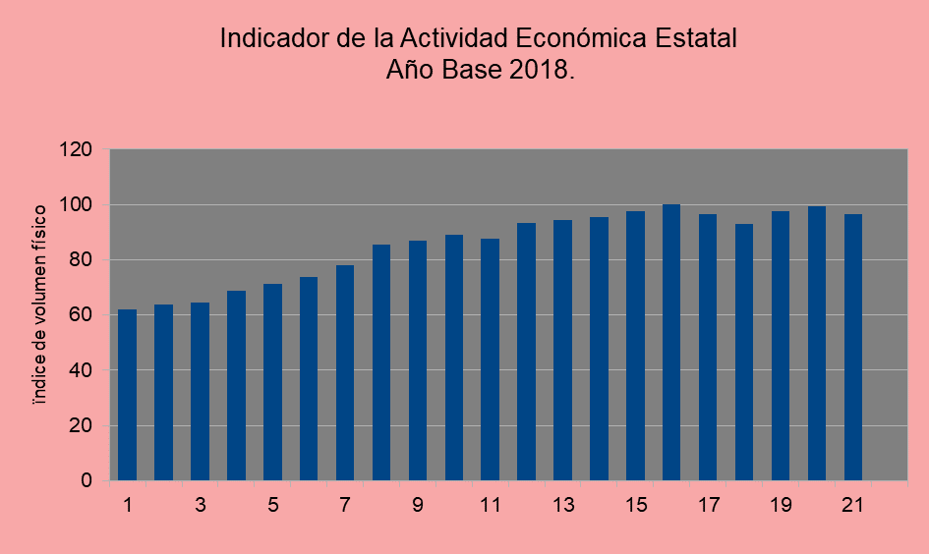

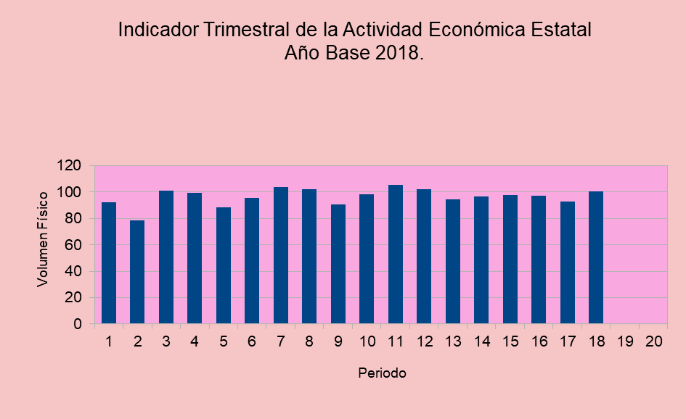
4to Trimestre | Zacatecas  Índice de volumen físico base 2018=100
0 | 92.45417588
0 | 78.42323832
0 | 101.0519967
0 | 99.5582365
0 | 88.45002656
0 | 95.85793495
0 | 103.6945404
0 | 102.4165307
0 | 90.38419772
0 | 98.17907626
0 | 105.6051146
0 | 102.324838
0 | 94.33067892
0 | 96.53900597
0 | 97.75082464
0 | 97.14817703
0 | 92.84305231
0 | 100.5623383

  - Indicador Mensual de la Actividad Industrial por Entidad Federativa (IMAIEF)

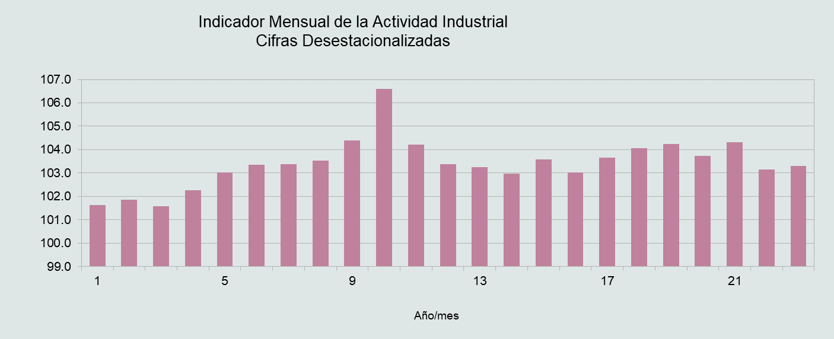

  - Unidades económicas
- Unidades Económicas, Zacatecas: 69,637

  - Población Económicamente Activa y Población Ocupada
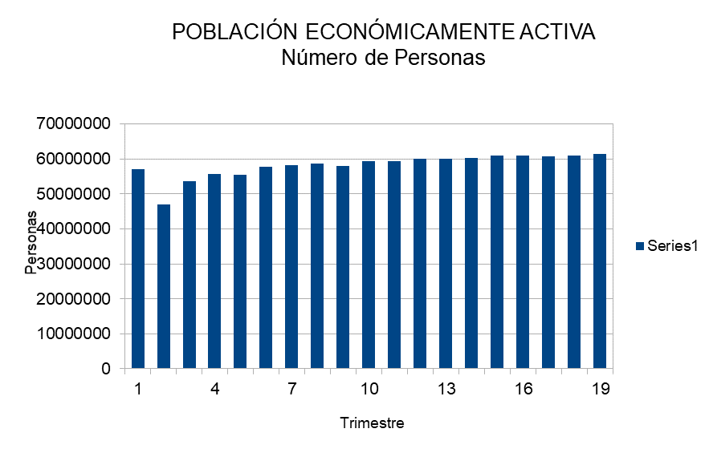
  - Empleos Formales
- Zacatecas Abril 2020 80,310

  - Remesas

  - Inversión Extranjera Directa (IED)

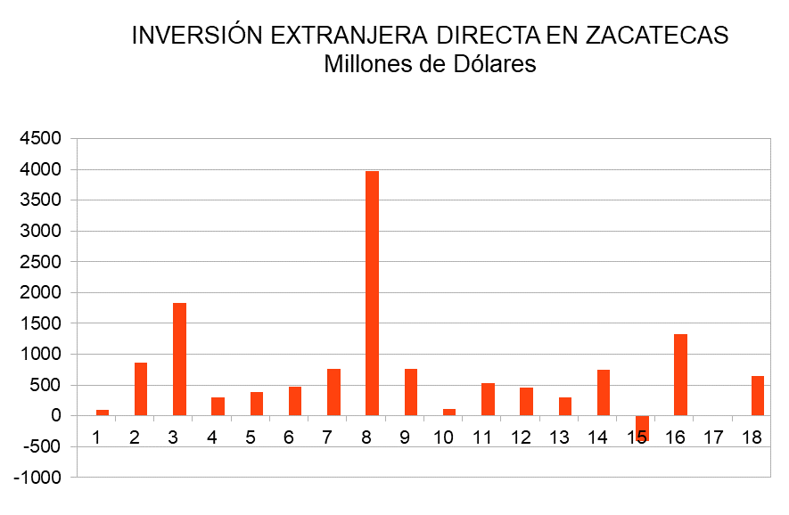

  - Exportaciones

Entidad | 1T 2023 | 2T 2023 | 3T 2023 | 4T 2023 | 1T 2024
Miles de dólares Zacatecas | 793,618 | 841,429 | 534,587 | 662,409 | 850,876

- Organización y Objeto Social

- Objeto Social del Instituto de Cultura Física y Deporte del Estado de Zacatecas.
Es coordinar, normar, evaluar y vigilar todas las actividades referentes a la promoción, fomento, investigación, enseñanza, difusión y práctica de la cultura física y del deporte en el Estado.
- Contribuir al desarrollo integral de las personas, así como elevar el nivel de vida social y cultural de los habitantes del Estado y sus Municipios;
- Fomentar el desarrollo óptimo y sistémico de la cultura física y el deporte en todas sus manifestaciones y expresiones;
- Promover la práctica cotidiana de las actividades físicas, recreativas y deportivas, en igualdad de oportunidades para todas las personas, como medio para prevenir la violencia, la delincuencia, y demás problemas sociales, así como los problemas de salud, y fomentar la protección del medio ambiente;
- Promover la enseñanza, investigación, difusión reconocimiento y estímulo de la cultura física, el deporte y sus ciencias aplicadas;
- Fomentar la creación, conservación, mejoramiento, protección, difusión, promoción y aprovechamiento de los recursos humanos, materiales y financieros, destinados a la cultura física y el deporte;
- Establecer las bases de coordinación, entre Estado y los Municipios y la Federación, así como la participación de los sectores social, académico y privado, y de los medios de comunicación, para cumplir con los objetivos
- Promover la congruencia entre los programas de deporte y cultura física, su correcta y eficaz aplicación y la asignación de recursos suficientes para dichos fines;
- Incentivar la inversión social y privada para el desarrollo de la cultura física y el deporte;
- Apoyar y regular a las organizaciones deportivas;
- Promover las medidas necesarias para erradicar la violencia y establecer normas de seguridad para reducir los riesgos en la práctica de actividades físicas, recreativas o deportivas, así como sancionar el dopaje y otros métodos no reglamentarios;
- Promover la iniciación y la excelencia deportiva;
- Reconocer la aportación que por medio de la cultura física y el deporte hacen a la sociedad los profesores de educación física, los entrenadores, instructores, profesionales de las ciencias aplicadas y demás especialistas que contribuyen a la superación de los deportistas; y
- Preservar, fomentar y promover la difusión de los juegos y deportes autóctonos y de tradiciones mexicanas.

- Principal Actividad.
El Instituto de Cultura Física y Deporte del Estado de Zacatecas, tiene como principal actividad el impulso, fomento y desarrollo de la actividad física, el deporte y la recreación en la Entidad.

- Ejercicio fiscal.

Los Estados Financieros, así como las presentes notas que se informan corresponden al periodo del 01 de Enero al 31 de Diciembre del ejercicio fiscal 2024.

- Régimen jurídico.
Las atribuciones y políticas en materia de cultura física y el deporte recaen en un organismo público descentralizado denominado Instituto de Cultura Física y Deporte del Estado de Zacatecas, que cuenta con personalidad jurídica y patrimonio propio, sectorizado a la SEDUZAC, con domicilio en la capital del Estado establecido en el Artículo 14 de la Ley de Cultura Física y Deporte del Estado de Zacatecas.

- Consideraciones fiscales del Instituto de Cultura Física y Deporte del Estado de Zacatecas.
El Instituto de Cultura Física y Deporte del Estado de Zacatecas se encuentra inscrito ante el Servicio de Administración Tributaria de la Secretaría de Hacienda y Crédito Público, con la Actividad de Administración Pública Estatal en General, como una Persona Moral Con Fines No Lucrativos, de acuerdo con el Título III, de la Ley del Impuesto sobre la Renta vigente. Por lo que el Instituto, no es contribuyente del Impuesto Sobre la Renta (ISR).

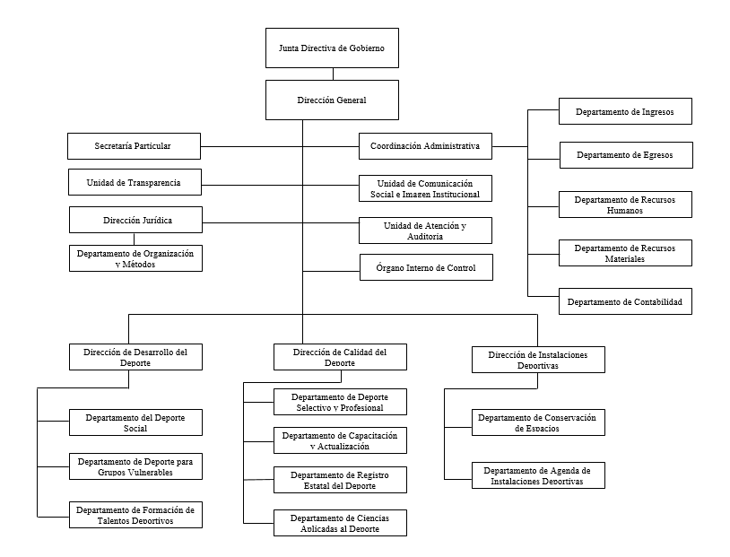
- Estructura organizacional básica: ORGANIGRAMA

- Fideicomisos de los cuales es fideicomitente o fideicomisario, y los contratos análogos, incluyendo mandatos de los cuales es parte.
No se realizaron registros por este concepto.
- Bases de Preparación de los Estados Financieros
El registró, reconocimiento y presentación de la información presupuestaria, contable y patrimonial de las operaciones del Instituto de Cultura Física y Deporte del Estado de Zacatecas están preparados conforme a los Postulados Básicos de Contabilidad. Así mismo, la información se elaboró conforme a las normas de información financieras y las disposiciones legales aplicables.
a) Las cifras de los Estados Financieros que presenta el Instituto de Cultura Física y Deporte del Estado de Zacatecas al 31 de Diciembre de 2024, observan lo enunciado en la Ley General de Contabilidad Gubernamental y las disposiciones emitidas por el Consejo de Armonización Contable. Los Estados Financieros cumplen con el diseño del modelo aprobado en los documentos emitidos por el CONAC.
b) La normatividad aplicada para el reconocimiento, valuación y revelación de los diferentes rubros de la información financiera es la emitida por el Consejo Nacional de Armonización Contable, relativa a las Reglas de Registro tales como las Principales Reglas Específicas de Registro y Valoración del Patrimonio y los Parámetros de Estimación de Vida Útil.
El criterio utilizado para la valuación de los bienes inmuebles es: a valor histórico en todos los casos, con excepción de los Edificios No Habitacionales, los cuales fueron valuados a su valor histórico catastral; por lo que se refiere a los Bienes Arqueológico, Históricos y Artísticos el Instituto no cuenta con este tipo de bienes; tratándose de bienes muebles, se utilizó el valor histórico en todos los casos, excepto en aquellos en los que no fue posible identificar su valor.
- Postulados Básicos.
Los Postulados Básicos de la Contabilidad Gubernamental tienen como objetivo sustentar técnicamente la contabilidad generada; así como organizar la efectiva sistematización que permita la obtención de información veraz, clara y concisa siendo en este caso el Instituto de Cultura Física y Deporte del Estado de Zacatecas.

Los Postulados Básicos representan uno de los elementos fundamentales que configuran la Contabilidad Gubernamental, al permitir la identificación, el análisis, la interpretación, la captación, el procesamiento y el reconocimiento de las transacciones, transformaciones internas y otros eventos que afectan económicamente al ente público. Sustentan de manera técnica el registro de las operaciones, la elaboración y presentación de estados financieros; basados en su razonamiento, eficiencia demostrada, respaldo en legislación especializada y aplicación de la Ley, con la finalidad de uniformar los métodos, procedimientos y prácticas contables.
Por tal motivo, se describe el contenido principal de los Postulados Básicos de Contabilidad Gubernamental, los cuales deben ser aplicados de forma tal, que la información que proporcionen sea oportuna, confiable y comparable para la toma de decisiones:
- Sustancia Económica.
Es el reconocimiento contable de las transacciones, transformaciones internas y otros eventos, que afectan económicamente al ente público y delimitan la operación del Sistema de Contabilidad Gubernamental (SCG).
- Entes Públicos.
Son entes públicos consignados en la Ley, los Poderes Ejecutivo, Legislativo y Judicial de la Federación y de las Entidades Federativas; los Órganos Autónomos de la Federación y de las Entidades Federativas; los Ayuntamientos de los Municipios; los Órganos Político-Administrativos de las demarcaciones territoriales del Distrito Federal; y las entidades de la administración pública paraestatal ya sean federales, estatales o municipales.
- Existencia Permanente.
La actividad del ente público se establece por tiempo indefinido, salvo disposición legal en la que se especifique lo contrario.
- Revelación Suficiente.
Los estados y la información financieros deben mostrar amplia y claramente la situación financiera y los resultados del ente público.
- Importancia Relativa.
La información debe mostrar los aspectos importantes de la entidad, que fueron reconocidos contablemente.
- Registro e Integración Presupuestaria.
La información presupuestaria de los entes públicos se integra en la contabilidad en los mismos términos que se presentan en la Ley de Ingresos y en el Decreto del Presupuesto de Egresos, de acuerdo con la naturaleza económica que le corresponda.
El registro presupuestario del ingreso y del egreso en los entes públicos se debe reflejar en la contabilidad, considerando sus efectos patrimoniales y su vinculación con las etapas presupuestarias correspondientes.
- Consolidación de la Información Financiera.
Los estados financieros de los entes públicos deberán presentar de manera consolidada la situación financiera, los resultados de operación, el flujo de efectivo o los cambios en la situación financiera y las variaciones a la Hacienda Pública, como si se tratara de un solo ente público.
- Devengo Contable.
Los registros contables de los entes públicos se llevarán con base acumulativa. El ingreso devengado, es el momento contable que se realiza cuando existe jurídicamente el derecho de cobro de impuestos, derechos, productos, aprovechamientos y otros ingresos por parte de los entes públicos. El gasto devengado, es el momento contable que refleja el reconocimiento de una obligación de pago a favor de terceros por la recepción de conformidad de bienes, servicios y obra pública contratados; así como de las obligaciones que derivan de tratados, leyes, decretos, resoluciones y sentencias definitivas.
En relación a este último Postulado Básico de Contabilidad Gubernamental, denominado “Devengo Contable”, el 09 de diciembre de 2009, fue publicado en el Diario Oficial de la Federación, y sus reformadas del 08 de Agosto de 2013 y el 20 de diciembre de 2016, el “Acuerdo que Reforma las Normas y Metodología para la Determinación de los Momentos Contables de los Ingresos”, en el cual se modifican los criterios de registro generales para el tratamiento de los momentos contables de los ingresos devengado y recaudado, estableciendo que en todos los casos el momento contable del ingreso devengado y recaudado, será en forma simultánea al momento de la “percepción del recurso”, excepto para los Ingresos por Venta de Bienes y Servicios y Aportaciones, en los que el momento contable del ingreso devengado será diferente al recaudado y el que a la fecha no ha sufrido modificación.
- Valuación.
Todos los eventos que afecten económicamente al ente público deben ser cuantificados en términos monetarios y se registrarán al costo histórico o al valor económico más objetivo registrándose en moneda nacional.
- Dualidad Económica.
El ente público debe reconocer en la contabilidad, la representación de las transacciones y algún otro evento que afecte su situación financiera, su composición por los recursos asignados para el logro de sus fines y por sus fuentes, conforme a los derechos y obligaciones.
- Consistencia.
Ante la existencia de operaciones similares en un ente público, debe corresponder un mismo tratamiento contable, el cual debe permanecer a través del tiempo, en tanto no cambie la esencia económica de las operaciones.

- Normatividad Supleatoria.
En el periodo del 01 de Enero al 31 de Diciembre de 2024, los ordenamientos jurídicos de base y fundamento, así como las supletoriedades para el ejercicio del Presupuesto de Egresos del Estado de Zacatecas para el ejercicio Fiscal 2024 son:
Normativa Federal:
- Ley de Contabilidad Gubernamental;
- Ley Federal de Presupuesto y Responsabilidad Hacendaria;
- Ley de Disciplina Financiera de las Entidades Federativas y los Municipios;
- Ley de coordinación Fiscal, y
- Reglamento de la Ley Federal de Presupuesto y Responsabilidad Hacendaria.

Normativa Estatal:
- Ley de Austeridad, Disciplina y Responsabilidad Financiera del Estado de Zacatecas y sus Municipios;
- Ley Orgánica de la Administración Pública del Estado de Zacatecas;
- Ley de Entidades Públicas Paraestatales;
- Ley de Obligaciones, Empréstitos y Deuda Pública del Estado de Zacatecas y sus Municipios, y
- Manual de Normas y Políticas del Ejercicio del Presupuesto de Egresos 2020.
- Para las entidades que por primera vez estén implementando la base, devengado de acuerdo con la Ley de Contabilidad.
No aplica.

- Políticas de Contabilidad Significativas.
Las políticas de contabilidad significativas son enunciados en la Ley General de Contabilidad Gubernamental y los Acuerdos Emitidos por el Consejo Nacional de Armonización Contable (CONAC), basada en los postulados básicos, en las características del sistema de información gubernamental que enuncia la Ley y en el marco conceptual que presenta los conceptos fundamentales para la elaboración de normas, la contabilización, valuación y presentación de la información financiera confiable y comparable, que permita la expresión fiable de las transacciones en los estados financieros, con registros contables con base acumulativa y demás características enunciadas en la propia ley.
- Actualización: Método utilizado para la actualización del valor de los activos, pasivos y Hacienda Pública/Patrimonio, y las razones de dicha elección.
El Instituto de Cultura Física y Deporte del Estado de Zacatecas no re-expresa o actualiza el valor de sus activos, pasivos y hacienda pública/patrimonio, para reconocer los efectos de inflación.
- Informar sobre la realización de operaciones en el extranjero y de sus efectos en la información financiera gubernamental.
No aplica.
- Método de valuación de la inversión en acciones de Compañías subsidiarias no consolidadas y asociadas.
No aplica.
- Sistema y Método de Evaluación de Inventarios y costo de lo vendido.
No aplica.
- Beneficios a empleados: revelar el cálculo de la reserva actuarial, valor presente de los ingresos esperados comparados con el valor presente de la estimación de gastos tanto de los beneficios actuales como futuros.
Ingresos. Se registran en el momento en el que se realizan.
Egresos. Los gastos se registran conforme a una clasificación por objeto del gasto en el momento en el que se conocen independientemente del momento en el que se paguen.
- Provisiones: Objetivo de su creación, monto y plazo. No Aplica.
- Reservas: Objetivo de sus creación, monto y plazo. No Aplica.
- Cambios en Políticas Contables y Corrección de errores junto con la revelación de los efectos que se tendrá en la información financiera del Instituto, ya sea retrospectivos o prospectivos. No se presentaron Cambios.
- Reclasificaciones: se deben revelar todos aquellos movimientos entre cuentas por efectos de cambios en los tipos de operaciones. Se presentaron cambios en deudores diversos a corto plazo enviándose a deudores diversos a largo plazo por no haberse recuperado en un plazo menor o igual a un año.
- Depuración y Cancelación de saldos. Se realizan una vez que se han sometido ante la Junta Directiva de Gobierno. No se depuraron cuentas por no haberse sometido ante la Junta Directiva del Instituto.

- Posición en Moneda Extranjera y Protección por Riesgo Cambiario.
No Aplica.
a) Activos en Moneda Extranjera.
No aplica.
b) Pasivos en Moneda Extranjera.
No aplica.
c) Posición en Moneda Extranjera.
No aplica.
d) Tipo de Cambio.
No aplica.
e) Equivalente en Moneda Nacional
No aplica.

7. Reporte Analítico del Activo
a) Vida Útil, porcentajes de depreciación y amortización utilizados en los diferentes tipos de activos o el importe de las pérdidas por deterioro reconocidas:

b) Cambios en el porcentaje de depreciación y amortización y en el valor de los activos ocasionados por deterioro:
No se realizaron Cambios en el Porcentaje de Depreciación al cierre del ejercicio 2024.
c) Importe de los Gastos capitalizables en el ejercicio, tanto financieros como de investigación y desarrollo.
No se han capitalizado gastos al cierre del ejercicio 2024.
d) Riesgos por Tipo de Cambio o Tipo de Interés de las Inversiones Financieras:
No se presentaron riesgos por tipo de cambio o por tipo de interés al cierre del ejercicio 2024.
e) Valor en el ejercicio de los bienes construidos por la Instituto:
Al cierre del ejercicio 2024 se registraron obras en proceso de dominio Público al patrimonio por la cantidad de $ 18’173,959 correspondiente a la Remodelación de Alberca Olímpica Zacatecas, Cambio de Techumbre y Azulejos en Vaso para Impulsar el Desarrollo de los Deportistas Zacatecanos.
- Otras circunstancias de carácter significativo que afecten el Activo, tales como Bienes en Garantía, señalados en embargos, Litigios, títulos de inversiones entregados en Garantías, Baja significativa del valor de inversiones Financieras, etc.:
No se presentaron cambios en circunstancias de carácter significativo que afecten el Activo del Instituto, durante el periodo correspondiente al cierre del ejercicio 2024.
- Desmantelamiento de Activos, Procedimientos, implicaciones, efectos contables:
No se registró ningún desmantelamiento de activos durante el periodo correspondiente al cierre del ejercicio 2024.
- Administración de Activos; planeación con el objetivo de que el Instituto de Cultura Física y Deporte del Estado de Zacatecas los utilice de manera más efectiva:
Los lineamientos Generales de Control Patrimonial de la Administración Pública Estatal del periodo correspondiente al cierre del ejercicio 2024 continúan vigentes dentro del Instituto.

- Fideicomisos, Mandatos y Análogos
No Aplica.
a) Por ramo administrativo que los reporta.
No Aplica.
b) Enlistar los de mayor monto de disponibilidad, relacionando aquellos que conforman el 80% de las disponibilidades.
No se realizaron registros por este concepto.

9. Reporte de la Recaudación
a) Análisis del comportamiento de la recaudación correspondiente al Instituto o cualquier tipo de ingreso, de forma separada los ingresos locales de los federales.
b) Proyección de la recaudación e ingresos en el mediano plazo.

Se informa sobre las principales condiciones del “Instituto de Cultura Física y Deporte del Estado de Zacatecas”, que ha estado operando del 1° de Enero al 31 de Diciembre de 2024, las cuales influyeron en la toma de decisiones de la Administración, tanto a nivel local como Federal.

10. Información sobre la Deuda y el Reporte Analítico de la Deuda
No se realizaron registros por este concepto.

11. Calificaciones otorgadas
No se realizaron registros por este concepto.

12. Proceso de Mejora
No se realizaron registros por este concepto.

13. Información por Segmentos
La información por segmentos que se informa es que se encuentran documentos como el estado analítico de ingresos por rubros, así como por fuente de financiamiento, por tipo y por clase.

14. Eventos Posteriores al Cierre
No aplica.

15. Partes Relacionadas
No se encontraron partes relacionadas que tuvieran influencia significativa en la toma de decisiones financieras y operativas durante el periodo al cierre del ejercicio de 2024.

16. Responsabilidad Sobre la Presentación Razonable de la Información Contable
El Instituto de Cultura Física y Deporte del Estado de Zacatecas en cumplimiento a su responsabilidad sobre la presentación razonable de sus Estados Financieros, protesta decir verdad y firma al calce de sus Estados Financieros y sus Notas Bajo protesta de Decir Verdad declarando que los Estados Financieros y sus Notas son razonablemente correctos y responsabilidad del emisor.

- NOTAS DE DESGLOSE

Se informa que, para los Estados Financieros que incluyen un análisis comparativo, en la columna referida al periodo anterior se consideró el último periodo del ejercicio inmediato anterior, tomando en cuenta lo establecido por el CONAC cuya última reforma se publicó en el Diario Oficial de la Federación con fecha 06 de Diciembre de 2022 al Capítulo VII del Manual de Contabilidad Gubernamental.

- NOTAS AL ESTADO DE ACTIVIDADES
- Ingresos y Otros Beneficios.
- El Monto Total de Ingresos y Otros Beneficios que se reportan en el Estado de Actividades, asciende a la cantidad de $ 167’889,013, este importe se desglosa en los rubros de: Ingresos de Gestión; Participaciones, Aportaciones, Convenios, Incentivos Derivados de la Colaboración Fiscal, Fondos Distintos de Aportaciones, Transferencias, Asignaciones, Subsidios y Subvenciones, y Pensiones y Jubilaciones; y Otros Ingresos y Beneficios, según detalle en las siguientes notas al segundo Nivel del Clasificador por Rubro de Ingresos.
- Ingresos de Gestión
La cuenta de Productos muestra un importe de $ 5,167; representa los ingresos por concepto de intereses generados de las cuentas bancarias 3017, 5601, 6396, 8091, 9411 y 9420 de BANORTE recibidos por el Instituto como Productos Financieros; lo anterior de conformidad con la legislación aplicable en materia.
La cuenta de Aprovechamientos muestra un importe de $ 0 (cero), representa los ingresos extraordinarios recibidos por el Instituto, por concepto de aprovechamientos no incluidos; lo anterior de conformidad con las disposiciones aplicables.
La cuenta de Ingresos por Venta de Bienes y Prestaciones de Servicios muestra un importe de $ 28’294,128, representa los ingresos propios obtenidos por el Instituto, por prestación de servicios; que generen recursos por concepto de recaudación de cuotas en los centros acuáticos, Gimnasia y Otros Ingresos de actividades diversas.

Participaciones, Aportaciones, Convenios, Incentivos Derivados de la Colaboración Fiscal, Fondos Distintos de Aportaciones, Transferencias, Asignaciones, Subsidios y Subvenciones, y Pensiones y Jubilaciones muestra un importe de $ 139’587,775, correspondientes a los recursos que recibe el Instituto en forma directa o indirecta de recursos estatales como parte de su política económica y social, de acuerdo a las estrategias y prioridades de desarrollo para el sostenimiento y desempeño de sus actividades.
El monto total que reportan Otros Ingresos y Beneficios Varios que se reportan en el rubro Diferencias por Tipo de Cambio a Favor muestra un importe de $ 1,942, correspondiente a los recursos obtenidos en forma de ingresos y beneficios a favor del Instituto por el tipo de cambio de la moneda en la cuenta 1992 de MONEX.

- Gastos y Otras Pérdidas.
El importe total de Gastos y Otras Pérdidas, se reporta en el Estado de Actividades por la cantidad de $ 157’437,093, de acuerdo a lo siguiente:
La cuenta de Gastos de Funcionamiento muestra un importe de $ 91’370,290, mismo que se integra según detalle:
La cuenta de Servicios Personales muestra un monto $ 43’264,044, representa el pago de gastos efectuados por el Instituto teniendo gastos del Capítulo 1000 por concepto de servicios personales (nómina, honorarios, prestaciones y otros servicios personales) representando un 47.35% del total de los gastos; este importe incluye el total de la plantilla laboral del Instituto. La cuenta de Materiales y Suministros muestra un monto de $ 17’271,865, importe del gasto efectuado por materiales y útiles de oficina, limpieza, impresión, productos químicos farmacéuticos, combustibles, lubricantes y aditivos, así como para el procesamiento en equipos y bienes informáticos entre otros. Y la cuenta de Servicios Generales muestra un monto de $ 30’834,381, correspondiente al pago de servicios básicos, financieros, bancarios, comunicación social, publicidad, traslado, viáticos, servicios oficiales y otros servicios generales.
Transferencias, Asignaciones, Subsidios y Otras Ayudas. El Rubro de Ayudas Sociales corresponde al importe del gasto por concepto de apoyos destinada a becas y otras ayudas para programas de formación o capacitación acordadas con personas para el desarrollo de las diferentes disciplinas y muestra un gasto efectuado por $ 62’235,281.
Otros Gastos y Pérdidas Extraordinarias. En el rubro de Estimaciones, Depreciaciones, Deterioros, Obsolencia y Amortizaciones se generó un gasto por la cantidad de $ 3’831,522.
II) NOTAS AL ESTADO DE SITUACIÓN FINANCIERA
ACTIVO
- Efectivo y Equivalentes
La Cuenta de Efectivo y Equivalentes al 31 de Diciembre de 2024, refleja un saldo de $ 6’287,186; los cuales representa los recursos que son convertibles en efectivo a corto plazo fácilmente; integrada por:
La cuenta de Bancos que muestra el saldo contable disponible en cuentas bancarias a la fecha en que se informa por el importe de $ 6’287,186; compuesto por 10 (diez) cuentas bancarias, correspondiente a Recurso Federal, Estatal y Recurso Propio.

Se anexa relación de las cuentas bancarias con las que cuenta este Instituto:

- Derechos a Recibir Efectivo y Equivalentes y Bienes o Servicios a Recibir

La cuenta de Derechos a Recibir, Efectivo y Equivalentes a la fecha de corte muestra un importe de $ 4’439,676; su saldo representa los derechos de cobro originados de las actividades del Instituto, su saldo se integra por las siguientes cuentas:
Las Cuentas por Cobrar a Corto Plazo muestran un saldo de $ 4’058,375, por concepto de Venta de Bienes y Servicios, Participaciones, Aportaciones, transferencias, Asignaciones y Otras Ayudas. En este rubro SEFIN tiene un adeudo de recurso correspondiente al 2020 con el Instituto, el cual se solicitó durante el ejercicio 2021 y no se ha recibido, por lo que se encuentra como recurso pendiente por recaudar.
La cuenta Deudores Diversos muestra un saldo de $ 138,850, correspondiente a saldos anteriores, así como saldos pendientes de recuperar por viáticos del personal y proveedores.

La cuenta de Deudores por Anticipos de Tesorería a Corto Plazo refleja un saldo de $ 3,098, los cuales son utilizados para cubrir necesidades urgentes e imprevistas (Fondo Revolvente); quedando según detalle:

La cuenta de Préstamos Otorgados a Corto Plazo Muestra un saldo de $ 14,200, corresponde a deudas a largo plazo mayor de un año.
La cuenta Otros Derechos a Recibir Efectivo o Equivalentes a corto plazo.- muestra un saldo de $ 225,153, integrados por $ 22,915, corresponde a Depósitos en Garantía. Está integrado por la cantidad de $ 22,915, derivado del contrato de Luz con la CFE, de la alberca ubicada en el Orito, realizado en el mes de Julio de 2016 y $ 202,238, por concepto de Crédito al Salario.

- Derechos a Recibir Bienes o Servicios.
La cuenta Derechos a Recibir de Bienes o Servicios, representa un importe de $ 298,105; su saldo lo integran las cuentas:
La cuenta Anticipo a Proveedores por adquisición de bienes y servicios, muestra un importe de $ 298,105, corresponde a importes entregados a proveedores por la compra de un bien o la prestación de un servicio de manera parcial o total.
- Derechos a Recibir Efectivo o Equivalentes a Largo Plazo.
La cuenta de derechos a recibir Efectivo o Equivalentes a Largo Plazo: Muestra un saldo de $ 357,533, se integra de derechos de cobro originados de las siguientes sub-cuentas:
La cuenta Deudores Diversos a Largo Plazo, muestra un monto de $ 262,777, correspondiente a deudas de ejercicios anteriores mayores a un año.
La cuenta Otros Derechos a Recibir Efectivo o Equivalentes a Largo Plazo, muestra un importe de $ 94,756, no presentando movimientos durante este periodo.
Bienes Disponibles para su Transformación o Consumo (Inventarios)
Este rubro no aplica para el Instituto.
Inversiones Financieras
El Instituto en este periodo no cuenta con Inversiones Financieras a Largo Plazo.
- Bienes Muebles, Inmuebles e Intangibles

5.1 La cuenta de Bienes Muebles muestra un monto de $ 34’975,746, los cuales se encuentran registrados a valor histórico o valor razonable y se integra por las siguientes cuentas y montos:
    - La cuenta de Mobiliario y Equipo de Administración se integra por la cantidad de $ 9’779,929, el cual se integra por Muebles de Oficina y Estantería, Equipo de Cómputo y Tecnologías de la Información, Otros Mobiliarios y Equipos de Administración. Cabe hacer mención el desglose de Bienes Muebles se encuentran en los anexos.
    - La cuenta de Mobiliario y Equipo Educacional y Recreativo se integra por la cantidad de $ 17’594,335, integrado por los siguientes conceptos: Equipos y Aparatos Audiovisuales, Aparatos Deportivos, Cámaras Fotográficas y de Video, Otros Mobiliarios y Equipo Educacional y Recreativo, este mobiliario es utilizado para llevar a cabo diversas actividades en diferentes disciplinas deportivas, así como el material de apoyo para actividades recreativas en nuestros Centros Acuáticos.
    - La cuenta de Equipó e Instrumental Médico y de Laboratorio, se integra por la cantidad de $ 403,886, corresponde principalmente para compras del área médica y de rehabilitación.
    - La cuenta de Equipo de Transporte se integra por la cantidad de $ 2’845,597, Se cuenta con 10 unidades propiedad del Instituto y 20 unidades en comodato con la Secretaria de Finanzas, los cuales se encuentran con el Resguardo Oficial a nombre del Instituto y registrados en el sistema SAAF.
    - La cuenta de Maquinaria, Otros Equipos y Herramientas, se integra por la cantidad de $ 4’351,999, se compone de la siguiente manera: Maquinaria y equipo Agropecuario, Maquinaria y Equipo Industrial, Herramientas y Maquinarias y Otros Equipos, la descripción se encuentra en la relación de bienes muebles en anexos.
5.2 La cuenta de Bienes Inmuebles, Infraestructura y Construcciones en Proceso en este periodo esta cuenta contable no presenta movimientos, por lo tanto sus subcuentas quedan igual al periodo anterior, muestra un monto de $ 226’456,830, los cuales se integran a continuación:
    - La cuenta de Terrenos se integra por la cantidad de $ 117’789,574, el cual corresponde al marcado con el domicilio: Parque la Encantada S/N, Colonia Cinco Señores.
    - La cuenta de Edificios No Habitacionales se integra por la cantidad de $ 108’667,256, corresponde a las instalaciones deportivas y oficinas que se encuentran en el domicilio Parque la Encantada S/N, Colonia Cinco Señores, los cuales se encuentran en regulares condiciones.
  - La cuenta de Activos Intangibles se integra por un monto de $ 4’234,709, se integra por la cuenta Otros Activos Intangibles por un monto de $ 4’180,000, y software por el importe de $ 54,709, el detallado se encuentra en la carpeta de los anexos.

- Depreciación Acumulada de Bienes muebles. En relación a la Depreciación de bienes de Activos Fijos, se tomaron como base las “Principales Reglas de Registro y Valoración el Patrimonio (elementos Generales)” , las “Reglas Específicas para el Registro y Valoración del Patrimonio”, y los “Parámetros de Estimación de Vida Útil”, emitidos por el CONAC; cabe señalar que se está trabajando para dar de baja los activos no localizados, reevaluar los activos totalmente depreciados y que aún están en uso, identificar los bienes muebles en comodato, conciliar la información del SAAF contra el SIIF, para estar en condiciones de cargar la información real en el SIIF y proceder a realizar las depreciaciones correspondientes de ejercicios anteriores. La depreciación anexa es actualizada mensualmente y corresponde a los ejercicios 2017, 2018, 2019, 2020, 2021, 2022, 2023 y 2024. Integrada por un monto de ($ 26’621,909).
- Estimaciones y Deterioros
En este periodo no se cuenta con ningún registró.
- Otros Activos
En este periodo no se cuenta con ningún registró.

P A S I V O

- Cuentas por Pagar a Corto Plazo

Las Cuentas por Pagar a Corto Plazo muestra un saldo de: $ 8’288,677, se integra con las siguientes cuentas:

- La cuenta Provisiones a Corto Plazo muestra un saldo de $ 548,783, correspondientes a recurso propio creado para pago de ayudas sociales, proveedores y otros.

- La cuenta Otros Pasivos a Corto Plazo, muestra un saldo de $ 75,640, se integra por la cuenta Ingresos por Clasificar, que muestra un saldo de $ 65,305, correspondiente a depósitos no identificados de las diferentes cuentas bancarias del Instituto; así como Otros Pasivos Circulantes que se encuentran pendientes por pagar por la cantidad de $ 10,335.

- Fondos y Bienes de Terceros en Garantía y/o Administración
Esta cuenta No es aplicable para el Instituto, ya que no se cuenta con ningún registro.

- Pasivos Diferidos
No aplica.

- Provisiones
No aplica.

- Otros pasivos
No Aplica.

- NOTAS AL ESTADO DE VARIACIÓN EN LA HACIENDA PÚBLICA
- La cuenta Hacienda Pública/Patrimonio Contribuido, se integra por la cuenta Donaciones de Capital, por un monto de $ 122’724,162.
- La cuenta Hacienda Pública/Patrimonio Generado, se integra por las cuentas: Resultado del Ejercicio (Ahorro/Desahorro) por un monto de $ 10’451,920, Resultado de Ejercicios Anteriores por un monto de $ 108’056,124, Rectificaciones de Resultados de Ejercicios Anteriores por un monto de $ 282,569, correspondiente a reclasificaciones de saldos de ejercicios anteriores que provienen de registros presupuestales y contables que por causas ajenas al cierre no se realizaron en el ejercicio perteneciente y que se realizaron para reconocer la inconsistencia presentada para corregirlas.

- NOTAS AL ESTADO DE FLUJOS DE EFECTIVO

- Efectivo y Equivalentes:
El análisis de los saldos inicial y final que se presentan en la última parte del Estado de Flujo de Efectivo, en la cuenta de efectivo y equivalentes al efectivo, se presenta de la siguiente manera:

- La cuenta de la Conciliación de los Flujos de Efectivo Neto de las Actividades de Operación y los saldos de Resultados del Ejercicio Ahorro/Desahorro se presenta en el siguiente cuadro:

- Actividades de Inversión
Dentro del rubro del Flujo de Efectivo de las Actividades de Inversión, se muestra el Origen y la Aplicación según detalle:

- Los Flujos de Efectivo de las Actividades de Financiamiento muestran el Origen y la Aplicación según detalle:

- CONCILIACIÓN ENTRE LOS INGRESOS PRESUPUESTARIOS, CONTABLES, ASÍ COMO ENTRE LOS EGRESOS PRESUPUESTARIOS Y LOS GASTOS CONTABLES

- NOTAS DE MEMORIA (CUENTAS DE ORDEN)

Los movimientos de valores que no afectan o modifican el balance del Instituto, pero que su incorporación en libros es necesaria para fines de recordatorio contable, de control y en general de los aspectos administrativos, se emplean en las cuentas de orden para registrar o bien para consignar sus derechos o responsabilidades contingentes que puedan o no presentarse en el futuro.
- Cuentas de Orden Contables:
Bienes concesionados o en comodato:
Se cuenta con 20 unidades en comodato con la Secretaría de Finanzas, los cuales se encuentran con el Resguardo Oficial a nombre del Instituto y registrados en el sistema SAAF, los cuales se enlistan a continuación:

CVO. | No. Económico | Descripción | Marca | Modelo | Serie | No. Resguardo
1 | 2 | OMNIBUS AVANTE PLUS 20 PASAJEROS | DINA | 1991 | 0069891 | 29755
2 | 24 | SUBURBAN PAQ. B | CHEVROLET | 2004 | 3GNEC16TZ4G313435 | 29753
3 | 438 | AUTOBUS DE PAS. | MCI | 1995 | IM8SDMMA8SP046808 | 29756
4 | 452 | URVAN 9 PAS. T/M | NISSAN | 2008 | JN1AE56S68X-001106 | 29757
5 | 473 | SEDAN GOLF GL T/M | VOLKSWAGEN | 1999 | 3VWGZA1W8XM252651 | 2317
6 | 769 | MICROBUS 23 PAS. T/M | CHEVROLET | 1993 | 3GCJP42K8PM194144 | 29758
7 | 770 | AUTOBUS PANAMERICANO 41 PAS. ST9441001 T/M | MASA | 1999 | 3CETTA6Y9X1019092 | 29759
8 | 772 | CLUB WAGON M-86 SUPER WAGON T/A | FORD | 1998 | 1FBSS31L8WHB30961 | 29760
9 | 773 | AUTOBUS 39 PAS. MOD. HALCON T/M | DINA | 1992 | OI-0233 | 29772
10 | 1292 | SEDAN CHEVY 3 PTAS. PAQ. B T/M | CHEVROLET | 2003 | 3G1SF21603S167356 | 2317
11 | 1323 | SEDAN CHEVY 3 PTAS. PAQ. B T/M | CHEVROLET | 2007 | 3G1SF21X67S123683 | 2317
12 | 1326 | SEDAN CHEVY 3 PTAS. PAQ. B T/M | CHEVROLET | 2007 | 3G1SF21XX7S123718 | 2317
13 | 1894 | SEDAN CITY 2 PTAS. | VOLKSWAGEN | 1997 | 3VWZZZ113VM507407 | 2317
14 | 2407 | PICK-UP C-20 | CHEVROLET | 1998 | 1GCEC34K4WZ205562 | 29765
15 | 2408 | COMBI | VOLKSWAGEN | 1998 | 9BWA23720WP200292 | 23429
16 | 2442 | SUBURBAN | CHEVROLET | 2001 | 3GNEC16R31G145224 | 29768
17 | 2450 | SILVERADO DE LUJO AUT. | CHEVROLET | 1999 | 3GCEC28R3XG193522 | 29772
18 | 2794 | ECOLOLINE REGULAR WAGON | FORD | 2001 | 1FMRE11271HB1168 | 2317
19 | 2806 | PICK-UP F-250 CAB. REG. | FORD | 2001 | 3FTEF17WMA09020 | 2317
20 | 2810 | PICK-UP CUSTOM C-20 | CHEVROLET | 1998 | 1GCEC34K0WZ212623 | 2317

Cuentas de Orden Presupuestarias:

En las cuentas de orden presupuestarias de Ingresos, se informa la cuenta pública que se registra, al 31 de Diciembre de 2024.

En las cuentas de orden presupuestarias de Egresos, se informa la cuenta pública 2024 que se registra, al 31 de Diciembre de 2024.

“Bajo protesta de decir verdad declaramos que los Estados Financieros y sus notas, son razonablemente correctos y son responsabilidad del emisor”.
Lo anterior, no será aplicable para la información contable consolidada.

Elaboró:

L.C. Luis Fernando Román Reyes
Coordinador Administrativo

Autorizó:

Ent. Javier Núñez Orozco
Director General
Vo.Bo.
Vo.Bo.

